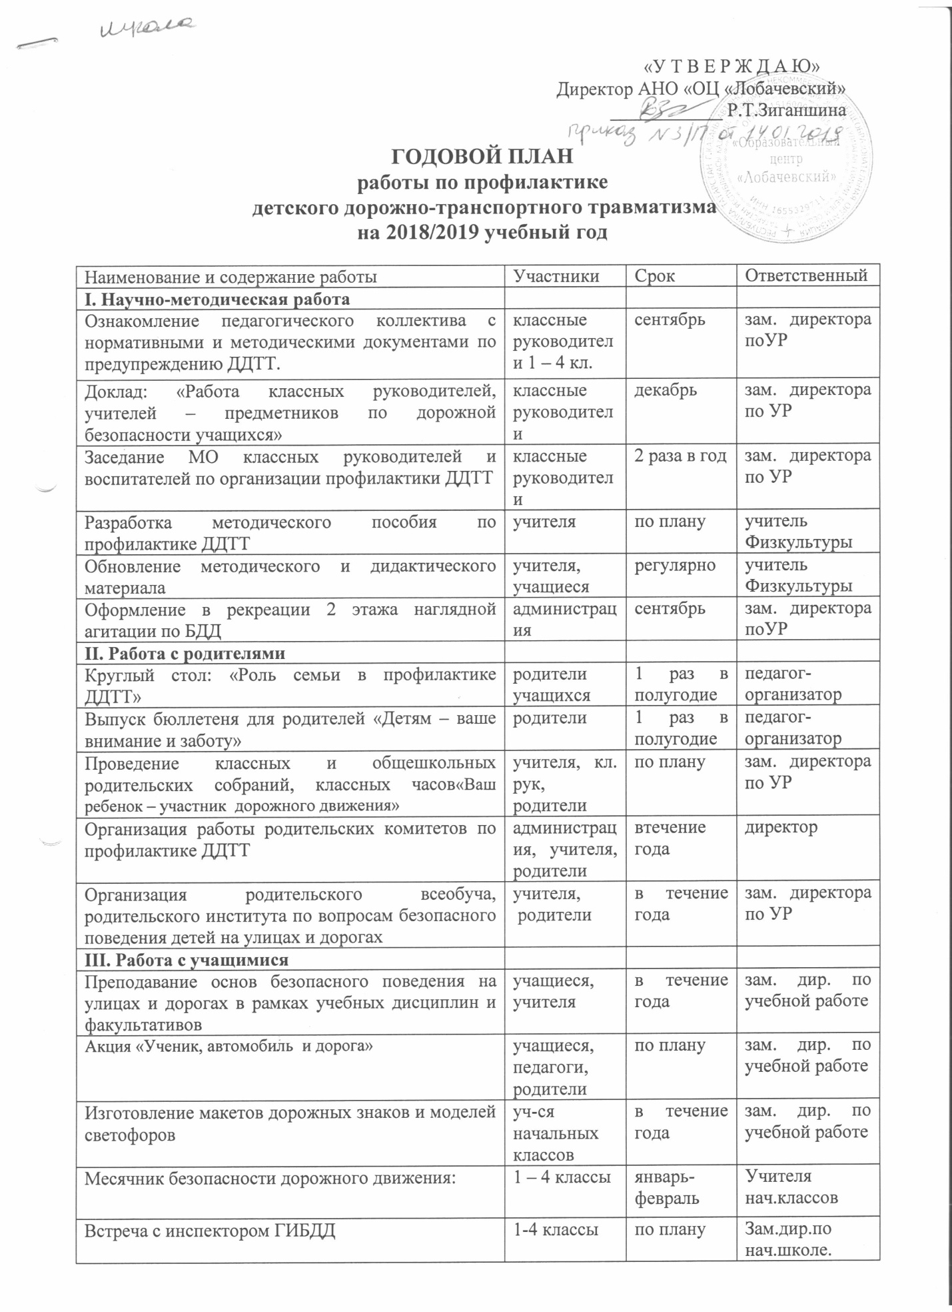

Викторина «Светофорчик» | учащиеся | январь | Педагог-организатор
Выставка поделок «Мой мир ПДД» | 1-4 классы, их родители | март | Педагог организатор
Выпуск тематической газеты «На школьных перекрестках», страницы: «Светофор», «Для вас, юные велосипедисты», «Про того, кто головой рисковал на мостовой», Уходя на каникулы, помни…» | 1 – 4 классы | в течение года | педагог-организатор классные руководители
Фестиваль песни «Дорожная домисолька» | 1 –4 классы | март | учителя
Декада безопасности дорожного движения |  | май
- конкурс на лучшую сказку о трехглазом светофоре,  - конкурс рисунков на асфальте «Красный, желтый, зеленый»,  - подведение итогов декады безопасности дорожного движения | 1 – 4 классы  1 – 4 классы |  | Педагог -организатор
IV. Материально-техническое и кадровое обеспечение
Организация (обновление) кабинета (уголка), детской транспортной площадки, оформление стендов по безопасности дорожного движения | администрация, учителя | в течение года | директор
Закрепление в должностных обязанностях заместителей директоров школ вопросов по профилактике ДДТТ |  |  | директор
Организация педагогического лектория по данному направлению, повышения квалификации учителей-предметников | учителя | в течение года | зам. дир. по УР
V.Контрольно-инспекционная и аналитическая работа
Проведение контрольных срезов знаний правил безопасного поведения на улицах и дорогах, преподаваемых в рамках учебных дисциплин и факультативов | 1- 11 классы | 2 раза в год | зам.дир. по учебной работе
Организация контроля за нахождением детей на проезжей части, дорожным поведением школьников в учебное время и во время проведения официальных внеучебных мероприятий | учителя | в течение года | зам. директора по УР
VI. Межведомственное взаимодействие
Включение во все вышеперечисленные мероприятия сотрудников ГИБДД | учителя, сотрудники ГИБДД | В течение года | Зам.директора поУР
Разработка отдельных целевых межведомственных мероприятий |  |  | начальник ОГИБДД
Проведение сверок с ГИБДД по состоянию ДДТТ |  | ежемесячно | директор
Участие в проведении служебных расследований по фактам ДТП с участием школьников |  |  | Директор

